
ENDÜSTRİ MÜHENDİSLİĞİ BÖLÜMÜ

ENDÜSTRİ MÜHENDİSLİĞİ TASARIMI
PROJE ÖDEVİ

ÖZGÜR MUSLU 19060876
SAMET KAPLAN 19060875
GÖZDE ÇALAK 17060443

DERS SORUMLUSU: Doç.Dr. FATİH YAPICI

İçindekiler
1. GÜRÜLTÜ ÖLÇÜMÜ 4
2. TOZ ÖLÇÜMÜ 6
2.1. TOZ ve TOZUN YAPISI 6
2.2. Ağaç Tozu 6
Ağaç Tozunun Sağlığa Olumsuz Etkileri 8
3. SÜREÇ ve SÜREÇ YÖNETİMİ 8
3.1. Süreç Nedir? 8
3.1.1. Süreçlerin Özellikleri 9
3.1.2. Süreçlerin Sınıflandırılması 10
3.1.3. Süreç Hiyerarşisi 10
3.2. Süreç Yönetimi 11
3.2.1. Süreç Yönetiminin Temel Aşamaları 11
3.2.2. Süreç Başlangıcı 11
3.2.3. Sürecin Tanımlanması 12
3.2.4. Süreç Kontrolü 12
3.2.5. Süreç Yönetimi Uygulama Nedenleri 12
3.2.6. Kuruluş Dışı Nedenler 13
3.2.7. Kuruluş İçi Nedenler 13
3.3. SÜREÇ İYİLEŞTİRME 13
3.3.2. Süreç İyileştirme Kavramı ve Önemi 13
3.3.3. Süreç İyileştirmede Dikkat Edilmesi Gerekli Konular 15
4. YAZILIM SÜREÇ İYİLEŞTİRME 16
4.1. Süreç İyileştirme Süreci 16
4.2. YAZILIM SÜREÇ İYİLEŞTİRME MODELLERİ 16
5. SKETCHUP İLE TESİS ÇİZİMİ 17
5.1. 4. KAT KAPI İMALATI 17
5.2. 5.kat Astarlama, Zımpara, Boyama Alanı 18
6. UYGULAMA YERİ VE METOD 18
6.1. UYGULAMA YERİ 18
6.2. KULLANILAN MAKİNELER 18
6.2.1. Yatar Daire Makinesi nedir? 18
6.2.2. Sıcak Pres (Sıcak Şekil Verme) Nedir? 20
6.2.3. KAPI KOL KİLİT MAKİNASI 20
6.2.4. KASA KESME MAKİNASI 21
6.2.5. Kapı ebatlama makinesi 21
6.2.6. Kenar Bantlama Makinesi Nedir? 21
6.3. Toz Emme Sistemleri ve Kullanım Alanları 22
6.3.1. Toz Emme Sistemlerinin Kullanımında Dikkat Edilmesi Gerekenler 22
6.3.2. Toz Emme Sistemlerinin Kullanım Alanları 22
6.4. METOD 23
6.4.1. Değer Akış Haritası: 23
6.4.2. EXCEL UYGULAMASI 23
6.4.2.1. MÜŞTERİLER SAYFASI 24
6.4.3. STOKLAR SAYFASI 27
6.4.4. FORMLAR SAYFASI VE BUTONU 29
6.4.4.1. Kaydet Butonu 30
6.4.4.2. Yazdır Butonu 30
6.4.5. Sevkiyat Formu 31
6.4.6. Teslimat Formu 32
6.4.7. Sipariş Formu 33
6.4.8. İş takip Formu 34
6.4.9. Kapı Ölçüm Formu 35
6.4.10. Kapak Ölçüm Formu 36
KAYNAKÇA 37

GÜRÜLTÜ ÖLÇÜMÜ

Gürültü, üretim faaliyetlerinin olduğu her birimde çalışanlar için önemli bir problemdir. Çalışanların rutin çalışma süreleri dışında, uzayan iş süreleri de söz konusu olduğunda gürültü daha da önemli bir sorun haline gelmektedir. Gürültü problemi iş verimini olumsuz etkilemektedir. Çalışma ve Sosyal Güvenlik Bakanlığının akredite ettiği kuruluşlar tarafından gürültü oluşan iş yerlerinde ölçümler yapılıp iş yeri gürültü analizinin yapılması gerekir. İşverene düşen yükümlülük, uygulamada aksaklık olmaması için gerekli tedbirleri almak ve bunun sürdürülebilir olmasını sağlamaktır.[2]
“Çalışanların gürültü İle İlgili Risklerden Korunmalarına Dair Yönetmeliğin 8.Maddesine Göre; Maruziyetin Önlenmesi Ve Azaltılması Sorumluluğu İşverenindir”, demektedir. Aynı yönetmeliğin 5.maddesine göre L_{EX}, 8 saat olmak üzere maruziyet değerleri ‘ en düşük 80 dB(A), en yüksek 85 dB(A), sınır değeri ise 87 dB(A) olarak verilmiştir. [1]
Küçük ölçekli mobilya işletmelerinde gürültü çalışılmıştır. Seçilen 450 işletmede 5460 gürültü ölçümü yapılmıştır. İşletmelerde kullanılan makine çeşitliliğine rağmen ortalama değer hesaplanmıştır. Makineler yüklü çalışırken ortalama en yüksek ölçüm planya ’da 95.17±4,5 dB(A), boş durumda çalışıyorken ise ortalama en yüksek değer CNC tezgâhında 88.09±0.036 dB(A), olarak ölçülmüştür. Gürültü, çalışanların sağlığını tehlikeye atacak boyutlara ulaştığından ve bu etkiye maruz kalınan çalışma süresi arttığında, çalışanlarda fizyolojik ve psikolojik sağlık sorunlarının oluşabileceği belirlenmiştir.[3]

Aşağıdaki Çizelge 1’de gürültünün etkileri verilmektedir.
Çizelge 1. Gürültü açısından etkenler
Fiziksel Ekenler | İşitme hasarlılığı
Fizyolojik Etkenler | Vücuttaki bozukluklar  Kalp atışının bozulması  Kesiklilik  Metabolizmada bozukluk  Uyku bozukluğu
Psikolojik Etkiler | Sinir sistemi dejenere olur  Aşırı tepkiler  Hoşnutsuzluk, tedirginlik duygusu
Performans Etkileri | Konuşma ile girişim olayının olması konuşmanın kesilmesi  Dinleme ve anlaşma güçlüğü  Konsantrasyonun kesilmesi  Dinlenmenin etkilenmesi  Eylem üzerindeki etkisi

Çizelge 1’de görüldüğü gibi, gürültünün insan üzerinde fiziksel, fizyolojik, psikolojik ve performans etkileri bulunmaktadır. Gürültüye maruz kalma süresi ve şiddetine de bağlı olmak üzere gürültünün insana vereceği zararlı etkilerle ilgili olarak; geçici veya sürekli duyma bozuklukları, kan basıncının artması, solunumda hızlanma, kalp atışlarında değişme, ani refleks, bazı davranış bozuklukları, aşırı sinirlilik ve stres, konsantrasyon bozukluğu, hareketlerin yavaşlaması gibi olumsuz etkilerden söz etmek mümkündür. Bu olumsuz etkiler nedeni ile gürültüye maruz kalma süresine bağlı olarak gürültünün neden olabileceği çeşitli hastalıklar ya da sağlık problemleri ile karşılaşmak mümkündür.
Çizelge 2. Gürültülerin sınıflandırılması
30 - 65 dBA | - Derecedeki Gürültüler  Konforsuzluk  Rahatsızlık  Sıkılma duygusu  Kızgınlık  Konsantrasyon ve  Uyku Bozukluğu
- - 90 dBA | - Derecedeki Gürültüler  Fizyolojik gürültü  Kalp atışının değişimi  Solunum hızlanması  Beyindeki basıncın azalması
90- 120 dBA | - Derecedeki Gürültüler  Fizyolojik gürültü  Baş ağrısı
120-140 dBA | - Derecedeki Gürültüler  İç kulakta bozukluk
140 > dBA | - Derecedeki Gürültüler  Kulak zarının patlaması

Çizelge 2’de görüldüğü gibi gürültüyü zararlı etkileri açısından şu aralıklarda incelemek gerekmektedir. 30-65 dB(A) gürültü aralığı: Kişinin gürültü kaynağı ile olan ilişkisi, yaptığı iş, ruhsal ve fiziksel durumu bu şiddetteki gürültüde rahatsız olup olmayacağını belirleyen faktörlerdir. 65-90 dB(A) gürültü aralığı: Psişik reaksiyonların yanında dolaşım bozuklukları da bu gürültü düzeyinde söz konusudur. 90-120 dB(A) gürültü aralığı: Bu şiddetteki bir gürültü uzun sürerse kulakta kalıcı sağırlığa neden olabilir. 120 dB(A) gürültü aralığı ve üstü: Bu düzeyde kısa bir süre için bile duyma duyusu hasara uğrayabilir.

TOZ ÖLÇÜMÜ

TOZ ve TOZUN YAPISI
Mesleki solunum sistemi hastalıklarının temel sebeplerinden biri olan tozun sınıflandırılması, özellikleri, solunum sistemi üzerindeki birikim mekanizmalarının bilinmesi tozun zararlı etkilerinin önlenebilmesi açısından önem arz etmektedir. Tozlar çeşitli organik ve inorganik maddelerde aşınma, parçalanma, öğütme, yanma sonucu oluşan ve büyüklükleri Tablo 1.1’de belirtildiği gibi bir kaç μm ile 300 μm arasında değişen, kimyasal özellikleri kendisini oluşturan kimyasal maddelerin yapısına benzeyen maddelerdir.[4]

Tablo 1.1. Hava Kirleticilerin Boyut Dağılımı ve Özellikleri
Hava Kirleticileri | Boyut Aralığı (µm) | Tanım
Toz | 0,1-30,0 | Katıların pulverizasyonu ya da parçalanması ile oluşur. Örnek olarak; metal ve kömür tozu verilebilir. Parçacık boyutları 300-400 µm olabilir ancak iri parçacıklar havada asılı kalmaz.
Buğu | 0,01-10,0 | Gaz fazından yoğuşma ya da sıvıların dağılımı ile oluşan asılı sıvı parçacıklardır. Elektro kaplama tanklarının açık yüzeyleri üzerinde oluşur.
Duman | 0,01-1,0 | Organik maddeler eksik yanma sonucu oluşan aerosol karışımıdır.
Tütsü | 0,001-1,0 | Buharın veya yanma sonucu ortaya çıkan gazların yoğunlaşarak gaz halden katı hale geçmesi ile oluşan aerosoldür. Özellikle kaynak sırasında uçucu hale gelen metaller örnek verilebilir.
Buhar | 0,005 | Oda sıcaklığında katı veya sıvı olarak bulunan maddelerin gaz halidir. Birçok solvent buhar açığa çıkarmaktadır.
Gaz | 0,0005

Ağaç Tozu
Ağaç tozu kesim, delme veya zımparalama gibi ağaç ürünlerinin işlenmesi sırasında ortaya çıkan partiküllerdir. Mobilya sektöründe yaygın olarak kullanılan ağacın tozu bileşik olarak kompleks bir yapıya sahiptir. Ağaç tozunun içeriği kullanılan ağaç türüne göre değişmekle birlikte genel olarak %40-%50 arasında selüloz, %15-%35 arasında polyose ve %20-%35 arasında lignin içermektedir.
Ağaç tozu 0,1 mikrondan birkaç milimetreye kadar farklı çaplarda olabilmektedir. Çapı 0,1 mikrondan küçük olan ağaç tozlarının solunması durumunda rahatlıkla dışarıya atılabildiğinden sağlığa zararı yoktur. Mobilya sektöründe oluşan ağaç tozunun %90’ı 5 mikrondan küçük çaplı tozlardır.
Özellikle meslek hastalıklarının oluşmasında solunabilir boyuttaki ağaç tozu tehlike oluşturmaktadır. Odun tozunun madde büyüklüğüne göre solunum sistemi üzerinde etkilediği bölgeler Şekil 1.1.’de görülmektedir.

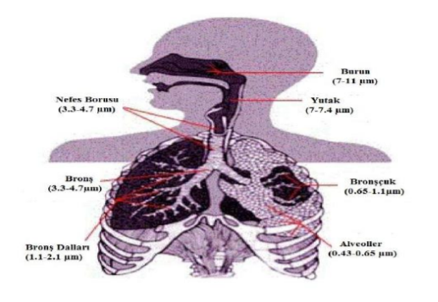

Şekil 1.1 Partikül Madde Büyüklüğüne Göre Solunum Sisteminin Etkilendiği Bölgeler

Ağaç Tozunun Sağlığa Olumsuz Etkileri
İnsan sağlığına zarar veren zehirli ağaç türleri, zehirli ağaç tozuna maruz kalınan iş kolları ve zehirli ağaç tozlarının sebep olduğu rahatsızlıklar Tablo 1.2’te belirtilmiştir
Ağaç Türü | Kullanım Yeri | Sağlık Üzerine Etkisi
Kızılağaç | Konstrüksiyonlar, oyuncaklar, fırça kolları | Deri iltihabı semptomları, burun iltihabı, bronşit
Dişbudak | Marangozluk, spor ürünleri | Akciğer fonksiyonlarında düşüş
Kayın | Mobilya, kaplama, el aletleri, müzik aletleri | Deri iltihabı, akciğer rahatsızlığı, göz tahrişleri
Huş | Mobilya, kağıt ve kağıt hamuru, kaplama | Deri iltihabı sendromu (kereste bıçkısı)
Lübnan Sediri | Kapı, marangozluk, bahçe mobilyası | Burun iltihabı, solunum rahatsızlığı
Kestane | Mobilya, mutfak aletleri, kapı, kaplama | Deri iltihabı sendromu
Akçaağaç | Zemin kaplamada, mobilya, spor aletleri | Akciğer fonksiyonlarında düşüş
Meşe | Mobilya, zemin kaplama, panel, varil | Astım, göz tahrişleri, aksırma
Çam | Konstrüksiyon, kapı, mobilya, palet | Deri tahrişi, akciğer rahatsızlıkları
Kavak | Oyuncak, palet, etajer, kibrit, ağaç yünü | Öksürük, göz tahrişleri,
Ladin | Konstrüksiyon, telefon direkleri, palet | Solunum düzensizlikleri
Teak | Marine, montaj | Solunum düzensizlikleri, deri iltihabı
Porsuk | Oymacılık, kabin yapımı, spor aletleri | Deri iltihabı, kalp rahatsızlıkları

Tozların akciğerlerde hastalık oluşturması bakımından hem toza hem de kişiye ait bazı özellikler önem taşır. Bunlar; tozun büyüklüğü, ortamdaki yoğunluğu, depolama niteliği, kimyasal yapısı, maruz kalan kişinin genetik yapısı, sigara alışkanlığı, başka solunum sistemi rahatsızlığının varlığı olarak sıralanabilir.

SÜREÇ ve SÜREÇ YÖNETİMİ

Süreç Nedir?
Süreç insan, makine, malzeme, para, bilgi ve zaman gibi kaynakları işleyip onlara değer katarak müşteri istek ve beklentilerini karşılayacak çıktıları üreten işlemler dizisidir.
Süreç belli bir amaca yönelmiş sistemdir. Sistem öğelerden meydana gelir ve öğeler arasında ilişkiler vardır.
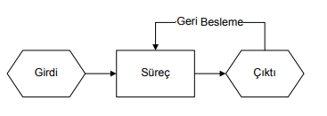

İyi bir süreç
- Müşteri odaklıdır.
- Girdiye değer katmalıdır.
- Sorumluları belirli olmalıdır.
- Süreçte yer alan kişilerce açıklıkla anlaşılmış olmalıdır.
- Performansı düzenli ölçülür ve izlenir olmalıdır.
- Sürekli iyileştirilmelidir. (Onur GAGA,2009)
Süreç yaklaşımı ilkesi aşağıdaki gibi uygulanır
- Hedeflenen sonucun elde edilmesi için gerekli faaliyetler sistematik bir şekilde tanımlanır
- Ana faaliyetlerin yürütülmesi için açık bir sorumluluk oluşturulur,
- Ana faaliyetlere ilişkin kapasite analiz edilir ve ölçülür,
- Ana faaliyetlerin birbirleri ve organizasyonun işlevleri ile olan bağlantısı belirlenir,
- Organizasyonun ana faaliyetlerini iyileştirecek kaynaklar, yöntemler ve malzemeler gibi faktörler üzerine odaklanılır,
- Faaliyet risklerinin, sonuçlarının ve etkilerinin müşteriler, tedarikçiler ve diğer ilgili taraflar üzerindeki etkileri değerlendirilir. (Sema SOYDAN,2006)

Süreçlerin Özellikleri
Bir süreç aşağıdaki beş temel özelliği taşımalıdır,
- Tanımlanabilirlik : Sürecin temel unsurlarının belirlenebilmesi özelliğidir.
- Ölçülebilirlik : Sürecin performans ölçütleri ile izlenebilme özelliğidir.
- Yinelenebilirlik : Süreci harekete geçiren aynı veya değişken girdilerin işlenmesi sonucunda oluşan çıktının müşteri ihtiyaç ve beklentilerini sürekli karşılayabilme özelliğidir.
- Kontrol edilebilirlik : Süreç sorumlularının sürecin performansı hakkında her zaman için bilgi sahibi olabilmesi ve gerektiğinde düzeltici faaliyetlerin yerine getirilmesi özelliğidir.
- Katma değer yaratma: Sürecin, çıktının kalitesi ve çıktıyı kullanan müşterinin tatmini üzerinde olumlu etki yaratabilme özelliğidir.

Süreçlerin Sınıflandırılması
Süreçler, operasyonel süreçler, destek süreçler ve yönetim süreçleri olmak üzere üç kategoride sınıflandırılabilir. Bu sınıflandırma kuruluşlarda yaygın olarak kullanılmaktadır.
- Operasyonel Süreçler: Operasyonel süreçler, doğrudan kuruluşun dış müşterilerinden gelen talep üzerine başlayan ve dış müşteriye bir ürün ya da hizmet sunulmasını sağlayan süreçlerdir. Süreç ekipleri, çeşitli iç ve dış geri besleme mekanizmaları ve kuruluşa özgü Vizyona Doğru Yönetim (VDY) sistematiği doğrultusunda belirlenmiş olan kalite, zaman ve maliyet hedeflerinin gerçekleştirilmesi için sürekli iyileştirme çalışmaları ile mükemmelliği arar.
- Destek Süreçler: Destek süreçleri şirket genelinde kaynakların optimum kullanımın sağlanması amacıyla ortak çatı altında toplanmış değişik uzmanlık alanlarından oluşur. Destek süreç ekipleri, müşterisi olan bölüm ve/veya fonksiyonlardan gelen geri 4 bildirimler ve yapılan anketler sonucu elde edilen verilerle, VDY ile hizmet kalitesi, zaman, maliyet hedefleri doğrultusunda kendilerini geliştirmeyi hedefler
- Yönetim Süreçleri: Yönetim süreçleri tüm süreçlerin ortak hedefler doğrultusunda faaliyetler planlaması, bunlarla ilgili performans göstergelerinin düzenli gözden geçirilmesi ve raporlanmasını PUKÖ (Planla / Uygula / Kontrol Et / Önlem Al) çevirimine uygun olarak içeren süreçlerdir. Bunlara ek olarak Yönetim Süreçleri, şirket politika ve hedeflerinin birbiri ile uyumunu sağlayan ve bu doğrultuda sistemler geliştirerek şirket geneline yaygınlaştıran bir görev üstlenmektedir (Bozkurt, 2005).

Süreç Hiyerarşisi
Süreç Hiyerarşisi, süreçlerin kademeli olarak yapılandırılmasıdır. Bu yapılandırmada esas olan süreçlerin kapsamlarıdır. Hiyerarşi, kapsamı en büyük olan süreçten başlayarak yapılandırılır. Süreç hiyerarşisinde Ana Süreçler, Süreçler, Alt Süreçler ve Süreç Aktiviteleri olmak üzere dört kademe vardır.
- Ana Süreçler: Şirketin iş sonuçları ve performansı üzerinde doğrudan etkisi olan ve stratejik öneme sahip üst düzeydeki süreçlerdir. (Ör: Pazara Sunma Ana Süreci)
- Süreçler: Ana Süreçleri oluşturan ve birbirleri ile karşılıklı etkileşimde olan süreçlerdir. (Ör: Pazara sunma Ana Süreci; Pazar Araştırma Süreci, Pazarlama Süreci ve Satış Sürecinden oluşur.)
- Alt Süreçler: Süreçleri oluşturan ve iki veya daha fazla fonksiyonu ilgilendiren faaliyetlerdir. (Ör: Satış Süreci; Satış bütçesinin hazırlanması alt süreci, Siparişlerin alınması alt süreci ve satışın gerçekleştirilmesi alt süreçlerinden oluşur.)
- Süreç Aktiviteleri: Aynı fonksiyon içinde bir veya birkaç kişi tarafından gerçekleştirilen ve alt süreçleri oluşturan faaliyetlerdir. (Ör: Siparişlerin alınması alt süreci, müşteri isteklerinin gözden geçirilmesi ile siparişlerin bilgisayar sistemine girilmesi süreç aktivitelerini içerir) (Bozkurt, 2005).

Süreç Yönetimi

Süreç yönetimi, süreçlerin sürekli ve düzenli olarak izlenmesi ve geliştirilmesini garanti altına almak için yapılan faaliyetler dizisidir. Süreç yönetimi süreçlerin tasarımı, sürdürülmesi, müşteri ihtiyaçlarının daha iyi karşılanması için sürekli değerlendirme, analiz ve geliştirmeleri kapsayan bir çevrimdir.

Süreç yönetimi ile herhangi bir sürecin gerçekten nasıl çalıştığı açıklanır, sürecin sonuçlarını gösteren performansı sürekli ve düzenli olarak izlenir ve performansın iyileştirilmesi için sürecin işleyiş biçimi yeniden tasarımlanır.

Süreç yönetimi kavramının temelinde aşağıdaki prensipler yer almaktadır.
- İnsanları, prosedürleri, malzeme ve ekipmanı içeren süreçler, işletilme yöntem ve becerilerine göre iyi ya da kötü sonuçlar üretir.
- Sonuçların (süreç performansının) değiştirilmesi ve iyileştirilmesi isteniyorsa, süreçlerin işleyiş biçimleri değiştirilmelidir.
- Süreçler, sorumluları tarafından değiştirilene dek, mevcut durumlarını ve işleyişlerini korur.
- İnsanlar, sürecin unsurlarından birisidir, ancak insanlar süreç iyileştirilmediği takdirde tek başlarına sonuçları iyileştiremez.

3.2.1. Süreç Yönetiminin Temel Aşamaları
Süreç Yönetimi, temel olarak üç aşamada gerçekleşir. Bu aşamalar şunlardır:
- Aşama: Sürecin Başlaması
- Aşama: Sürecin Tanımlanması
- Aşama: Sürecin Kontrolü

Süreç Başlangıcı
Sürecin başlangıç aşamasında, sürecin kapsamının ve operasyonel sorumlulukların kurulması amacıyla sürecin sahibi ve sürecin sınırları belirlenir. Burada dikkat edilmesi gereken nokta; kuruluşun, süreçlerini belirlemeye temel süreçlerden başlaması ve kuruluşun "ne yaptığı ve/veya ne yapmak" istediğine odaklanması gerekliliğidir. Fonksiyonel bakış açısından kurtulmak ve bölüm/departman gözlüğünden bakmamak önemlidir. İş ve işin nasıl aktığı dikkate alınmalıdır. Bu noktada, sürecin, girdisi ve çıktısı olan, birbiriyle alakalı işlemler bütünü olduğu unutulmamalıdır. Sürecin çıktısı, iç veya dış müşteriye faydalı bir ürün veya hizmet olmalıdır. Girdi ise bir talep, bilgi veya hammadde olabilir. Süreçler belirlendikten sonra, her sürece bir süreç sahibi atanmak ve daha sonra da süreçler tanımlanmalıdır.

Sürecin Tanımlanması
Sürecin tanımlanması, Süreç Yönetimi'nin ikinci aşamasıdır. Bir süreci tanımlamak demek,
- Sürecin girdisini
- Sürecin çıktısını
- Sürecin tedarikçisini/tedarikçilerini
- Sürecin müşterisini/müşterilerini
- Sürecin başlangıç etkinliği
- Sürecin bitiş etkinliğim
- Süreçte yer alan alt süreç veya işlemleri
- Süreçte yer alan katılımcıları (süreçte çalışanlar)
- Sürecin performansının hangi göstergelerle ölçüleceğini ve
- Süreç sahibini
Belirlemek ve belgelemek demektir.
Süreçlerin tanımlanmasında bazı diyagramlar kullanılmaktadır. Bu diyagramlar; iş akış 7 diyagramları, süreç akış diyagramları, süreç haritaları olarak adlandırılabilir. Bu diyagramlar, tanımlamak istediğimiz sürecin bir portresini çıkarmak, iş akışını, malzeme akışım veya bilgi akışım göstermek için kullanılır. Bu nedenle, bu diyagramlara genel olarak akış diyagramları adı verilmektedir.

Süreç Kontrolü
Süreç kontrolü, Süreç Yönetimi'nin son aşamasıdır. Süreç kontrolü, üç aşamada gerçekleşir:
- Kontrol noktalan ile kritik fonksiyonel kopukluk ve aksaklıkların belirlenmesi
- Ölçümlerin tanımlanması
- Geri beslemenin elde edilmesi ve düzeltici faaliyetlerin yapılması.

Süreç Yönetimi Uygulama Nedenleri
Organizasyonlar yaşayan organizma gibidirler. Bu nedenle gelişmelerini sürdürmek için sürekli olarak değişime uğrarlar. Bu bağlamda sürekli bir şekilde gelişen yönetim teknik ve uygulamalarına bağlı olarak, yönetim anlayış, uygulama ve yöntemlerini değiştirirler. Doğal olarak her kuruluş, zorluğu herkes tarafından kabul edilen gelişmeye dayalı değişim sürecine girmez, aslında girmek zorunda da değildir. Bu süreci başlatan kuruluşlar, gelecekte başarılarını sürdürme şansına sahip kuruluşlardır. Ayrıca bu tür kuruluşlar aslında bir bakıma müşterilerine duyarlı, kalite ve performanslarını artırarak maliyetleri düşürmeyi hedefleyen kuruluşlardır. Kuruluşları sürekli olarak gelişmeye zorlayan kuruluş içi ve kuruluş dışı bazı nedenler vardır.

Kuruluş Dışı Nedenler
- Globalleşme
- Yavaş bir şekilde de olsa gelişmesini sürdüren demokratikleşme
- Bilgi teknolojindeki baş döndürücü gelişmeler
- Dünya çapında giderek artan rekabet politik ve siyasi gelişmeler
- Ekonomik platformdaki değişimler
- Kuruluşların varlık nedenleri olan müşterilerin beklentilerindeki artış ve değişimler
- Üretim/hizmet gerçekleştirme ve sunma teknoloji ve sistemlerindeki gelişmeler
- Yönetim yaklaşımlarındaki değişme ve gelişmeler

Kuruluş İçi Nedenler
- Müşteri istek ve beklentilerine duyarlı olamama
- Müşteri beklentilerinin karşılanamaması
- Müşteri beklentilerinin karşılanamaması
- Uygun bir planlama yapılamaması
- Hedef ve politikalardaki değişiklikler
- Performans göstergelerindeki bozulmalar
- Ürün hayat çevriminin kısa olması
- Geleneksel fonksiyonel ve hiyerarşik bölümlemelere dayalı hantal ve yavaş işleyen organizasyon yapıları
- Ürün / Hizmet kalitesinde ve verimliliğinde azalma
- Kalite maliyetlerinde artış
- Çalışanların artan istek ve beklentileri
- Moral ve motivasyon düzeyinde azalma

SÜREÇ İYİLEŞTİRME

Süreç İyileştirme Kavramı ve Önemi
Süreç iyileşirime ve/veya geliştirme süreç yönetimini en önemli aşamalarındandır. Süreç iyileştirme, sürecin performans düzeyinin arttırılmasıdır. Süreç performansı, sürecin daha önceden tanımlanmış olan amaçlarına ulaşması için kendisine tahsis edilen kaynakları kullanma düzeyi ile ilgilidir. Yapılan iyileştirme çalışmalarıyla sürecin performansı arttıkça, yeniden işleme ve israf azalacağı için süreç daha hızlı işleyecek ve çevrim süresi kısalacaktır. Süreç iyileştirme, süreç işlem basamaklarında katma değer yaratmayan adımların ayıklanmasıdır. Bunun için her işlem basamağı katma değer yaratan işlem basamağı, sürecin işleyişi için gerekli işlem basamağı ve katma değer yaratmayan işlem basamağı olarak nitelendirilebilir. Katma değer yaratan işlem basamakları, müşteri beklentilerinin karşılanabilmesi için süreçte yapılması gerekli olan işlemlerdir. Sürecin işleyişi olan işlem basamakları, politika ve yönetmeliklere uyulması gibi sürecin maliyetini arttıran, ancak müşteri açısından hiçbir şey ifade etmeyen işlem basamaklarıdır. Katma değer yaratmayan işlem basamakları ise, müşteri açısından herhangi bir değer yaratmayan depolama, taşıma, yeniden işleme ve onay gibi işlemlerdir. Süreç iyileştirme çalışmalarının temel amacı, çevrim süresini, mümkün olduğu ölçüde katma değer yaratan işlem basamaklarının toplam süresine yaklaştırabilmektir.
Süreç iyileştirme çalışmalarında yangın söndürme yerine, yangının asıl nedenlerinin belirlenerek ortadan kaldırılması amaçlanır. Süreç iyileştirme yapılan işlerin ve yönetilen süreçlerin performans düzeyinin arttırılması için yeni yolların aranması ve uygulanmasıdır.
Süreç iyileştirme çalışmalarında belirlenmiş ve tanımlanmış süreçlerin gözden geçirilerek yapılması gerekli olan iyileştirme ve/veya geliştirmelerin planlanması ve uygulamaya geçirilmesi, süreçlerin güncelliğinin sağlanması, etkinliğinin arttırılması ve değişen müşteri ihtiyaç ve beklentilerinin karşılanabilmesi açısından büyük önem taşımaktadır.
Süreç iyileştirme çalışmalarına başlanırken mevcut durumdaki sorunlar ya da başarısızlıklar için süreç çalışanlarının suçlanmaması çalışmaların başarısı açısından son derece önemlidir.
Genellikle sorun çözme yaklaşımında sorunun ana nedeni anlaşılmayabilir. Ana neden ortaya çıkartılmadan iyileştirme çalışmalarının yapılması, beklenenin tam tersi bir etki yaratabilir.
Süreç iyileştirme ekibi süreci etkileyen bütün faktörleri; süreçte kullanılan malzemeleri, yöntemleri, tezgahları, ortam koşullarını, yönetsel uygulamaları, çalışanları ve çıktıyı aşağıdaki unsurları dikkate alarak inceler ve analiz eder:
- Sürecin çevrim süresi
- Müşteri memnuniyet oranı
- Sürecin maliyeti
- Müşteriye karşılık verme hızı
- Süreçte oluşan fire, yeniden işleme miktarı
- Tekrarlanan işlerin sayısı
- Dokuman hataları
- Taşımada meydana gelen gecikmeler
- Katma değer yaratan sürelerin toplamı
- Karar noktalarının sayısı
Bunlara ek olarak sürecin etkin olmasını engelleyen nedenler aşağıdakiler dikkate alınarak gerçekleştirilecek olan yapısal analiz sonucunda belirlenir.
- Unutulmuş ya da eksik yönetim kontrolleri
- Eksik kalite göstergeleri
- Eksik başarı kriterleri
- Rekabet üstünlüğü sağlayacak olan yönetim tercihleri
- Gereksiz bilgi ve/veya dokuman gereksiz karışıklık
- Çelişkili bilgi
- Eksik bilgi
- Dışarıdan temin edilebilecek özellikte olan, ancak fiilen kuruluşta yapılan işlemlere ayrılan kaynaklar
- Kapasiteye göre aşırı ya da yetersiz düzeyde yüklenen işgörenler ve/veya süreçler
- Gereksiz bürokrasi
- Ceza ve ödüller arasındaki uzlaşmazlık

Süreç İyileştirmede Dikkat Edilmesi Gerekli Konular
Süreç iyileştirme ekipleri, iyileştirme çalışmaları sırasında aşağıdaki konuları dikkate almalıdır.
- Olanaklar elverdiği ölçüde ve uygulanabilirliği dikkate alınarak bürokratik işlemler ortadan kaldırılmalıdır. Yönetim işgörenlerin kendilerinden onay almaları gereken konularda yetki devri yaparak, onların işlerini yürütme sorumluluğu almalarını teşvik etmelidir.
- Süreçlerde belirli işler için yapılan iş tekrarları ortadan kaldırılmalıdır.
- İyileştirme çalışmaları sırasında gereksiz raporlar ve formlar uygulamadan kaldırılmalıdır. Her rapor ve form için, kim tarafından ve neden kullanıldığı analiz edilmelidir.
- Süreçlerin düzgün bir şekilde işleyişini etkileyen engeller tanımlanmalı ve ortadan kaldırılması için gerekli önlemler alınmalıdır.
- Süreçlerdeki katma değer yaratmayan bürokratik işlemleri ortadan kaldırılmalıdır. Ekip süreçler üzerinde fazladan bir yük oluşturan işletme politikalarının gerekliliğini incelemelidir.
- İşgörenlerin beceri düzeyi arttırılmalıdır. İşgörenlerin daha az gözetim altında çalışabilecekleri, önemli kararları alabilecekleri ve işleriyle ilgili daha fazla sorumluluk alabilmeleri için bilgi ve beceri düzeylerini arttıracak programları düzenlemelidir.
- Süreci iyileştirirken iş basitleştirme teknikleri de uygulanmalıdır. Katma değer yaratan işlem basamaklarında iş basitleştirme tekniklerinin uygulanmasıyla elde edilecek iyileştirmeler, çevrim süresini kısaltacaktır.
- İşgörenlere müşterilerle ve tedarikçilerle doğrudan temas kurarak ilgili konularda karar verme ve sorunları çözeme gibi konularda yetki devri yapılmalıdır.
- Sorunların çözülmesi için yöntemler standartlaştırılmalı ve bu doğrultuda gerekli prosedürler hazırlanmalıdır.
- Kullanılan teknolojiye uygun olarak otomasyon ve mekanizasyon çalışmaları sürdürülmelidir. Otomasyon ya da mekanizasyon, sürecin yapısal akışını destekler özellikte olmalıdır.
- Tedarik süreçlerinin iyileştirilmesi için önemli tedarikçilerle işbirlikleri oluşturulmalıdır. Satın alma gücünü ve girdilerinin kalite düzeyinin arttırılmasında kaldıraç etkisi yaratmak için önemli tedarikçilerle karşılıklı yarara dayalı uzun erimli ilişkiler geliştirilmelidir.
- Diğer kuruluşlarla ortak sinerji geliştirilmesi amacıyla stratejik işbirlikleri geliştirilmelidir. Süreçlerin çevrim süreleri incelenerek, bazı süreçlerin kuruluş dışından temin edilmesine yönelik fırsatlar araştırılmalıdır.
- Kuruluşta üretilmektense, dışarıdan satın alınabilecek özellikteki işler için sürekli olarak fırsatlar araştırılmalıdır. Organizasyonun kuruluş amacına uymayan ürün/hizmetleri üretmek yerine, satın alınması tercih edilmelidir ve bu amaçla tedarik kaynakları sürekli olarak araştırılmalı ve hatta yeni kaynakların yaratılması teşvik edilmelidir.
- Kuruluş genelinde süreç yönetimi anlayışının uygulanması yaygınlaştırılmalıdır. Bu amaçla her sürecin başlangıç ve bitiş noktaları tanımlanmalı ve sorumluları belirlenmelidir. (Onur GAGA,2009)

YAZILIM SÜREÇ İYİLEŞTİRME
(Gül, Z. (2006), Süreç içindeki aktiviteler (gereksinim analizi, tasarım, ...) sistemin verimliliğini ve kalitesini iyileştirebilmektedir. Her aktiviteye bu şekilde bakılmıştır. Şimdi, süreç iyileştirmeye daha geniş açıdan bakılacaktır. (s.77) Yazılım süreç iyileştirme, teori, modeller, kalifiye teknik ve yönetimsel personel gerektiren karmaşık bir aktivitedir. İyileşme metodolojileri organizasyonun YSİ aktivitelerini stratejik hedefler ve müşteri beklentileri ile uyumlu şekilde planlamasını sağlar.[4]

Süreç İyileştirme Süreci
Proses analizi: Var olan prosesi incelemek, anlamak ve dokümante edebilmek için proses modeli üretmek gereklidir. İyileşmeyi tanımlama: Analiz sonrasında darboğazlar belirlenir. Yeni prosedürler ve metotlarla bu darboğazları yok etme üzerine yoğunlaşılır.
Süreç değişikliklerinin tanıştırılması: Yeni prosedürler ve araçlar süreç aktivitelerine entegre edilir. Süreç değişikliği eğitimi: Eğitim verilmeden tam bir fayda sağlanamaz.
Değişiklik ayarlaması: Değişikliklerin uygulanmasıyla verimliliğe bakılıp, sonuçlar incelenir .
Yazılım süreçlerinin etkin yönetimi için farklı yaklaşımlar geliştirilmiştir. Yazılım süreç iyileştirme (SPI - Software Process Improvement) 1990’ların şüphesiz en belirginiydi. Şimdi de en fazla kullanılanıdır (Niazi ve diğ., 2005). Yazılım süreç iyileştirme; var olan prosesleri anlayıp, bu prosesleri ürün kalitesini geliştirmek, maliyeti ve süreyi azaltmak için değiştirmek anlamına gelmektedir. Ölçüm aktivitesi üzerine kuruludur. De Marco’nun “Ölçemediğiniz bir şeyi kontrol edemezsiniz.” sözü durumu açıklamaktadır (Blum, 1992).
Gül, Z. (2006). Yazılım geliştirme sürecinin iyileştirilmesi ve Türkiye uygulamaları (Doctoral dissertation, Fen Bilimleri Enstitüsü).

YAZILIM SÜREÇ İYİLEŞTİRME MODELLERİ
Yazılım geliştirme projelerinin yönetim tarafı çoğunlukla yetersiz planlama, geliştirme proseslerinin tam anlaşılmaması, iyi bir yönetim çerçevesinin olmayışı gibi problemlerle karşı karşıyadır (Jiang ve diğ., 2004). Bu çerçevede daha disiplinli geliştirme süreçleri için standartlar geliştirilmeye başlanmıştır. Bu modellerden başlıcaları CMM, CMMI, ISO 9000, SPICE dır.

SKETCHUP İLE TESİS ÇİZİMİ

4. KAT KAPI İMALATI

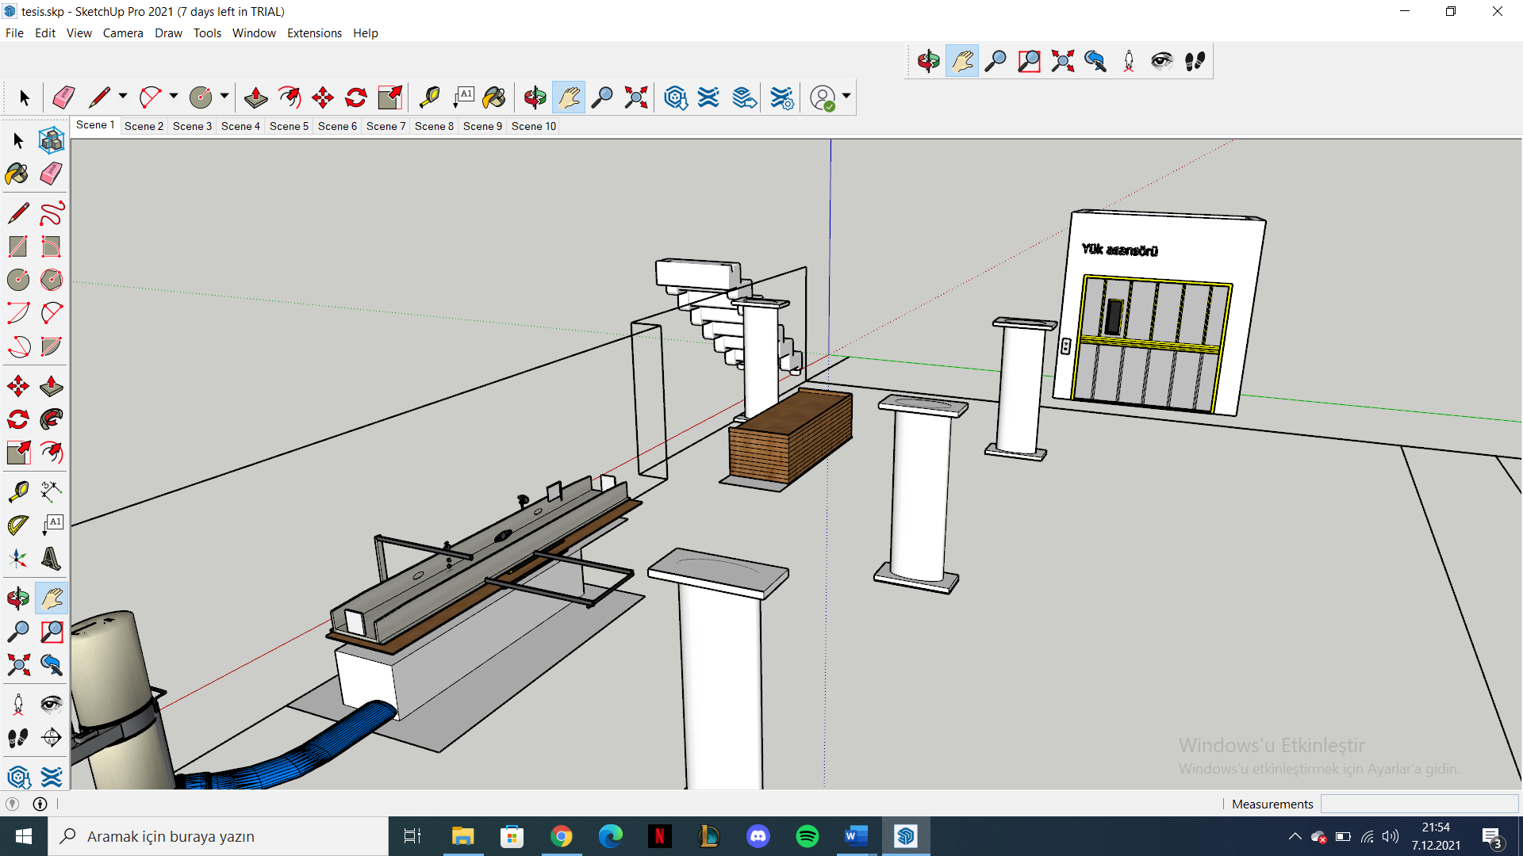
Bu katta 6 makine yer almakta yapılan ve gerekli olan malzemeler yük asansörü ile geliyor.

5.kat Astarlama, Zımpara, Boyama Alanı

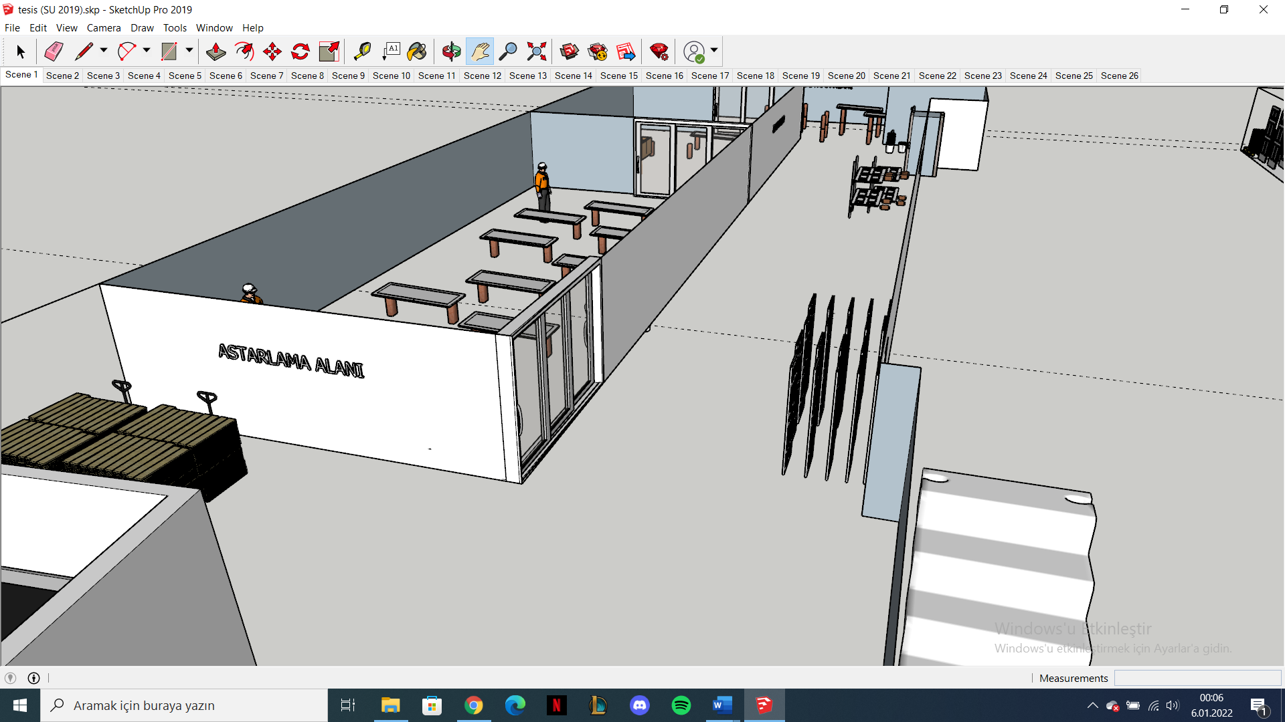
Bu katta kapı ve mobilya astarlama, zımpara ve boyama işlemleri yapılır.
Tesisin sketchup ile çiziminin video halini görmek için tıklayın.

UYGULAMA YERİ VE METOD

UYGULAMA YERİ
SAMDOOR, 28 yıllık tecrübe ve deneyimi ile günümüze kadar kaliteli ürün ve hizmet anlayışı ile kendisini sürekli geliştiren bir AYCİN GROUP markasıdır.
AYCİN GROUP 1987’den bugüne yüksek müşteri memnuniyeti ile sektördeki saygın konumu göz önünde bulundurarak her geçen gün değişime ve gelişime önem vererek SAMDOOR markasını oluşturmuştur.
SAMDOOR yeni nesil iç mekanlar için yaşanabilir, ergonomik, kaliteli, doğaya saygılı, 3D kapı modelleri üretmektedir. SAMDOOR tüm ürün gruplarında standart ve standart dışı ölçülerle çalışabilen, profesyonel kadrosuyla yüksek standartlı kaliteli hizmet sunan bir markadır.
SAMDOOR gerçekleştirdiği her proje öncesi tasarım aşamasından geçtikten sonra projelendirilip müşterilerin onayına sunulmaktadır. SAMDOOR marka değerini Gerek ürün kalitesi gerek fiyat ve teslimat koşulları gerekse satış sonrası hizmet anlayışını her geçen gün daha üst noktalara taşımayı hedeflemektedir.

KULLANILAN MAKİNELER

Yatar Daire Makinesi nedir?

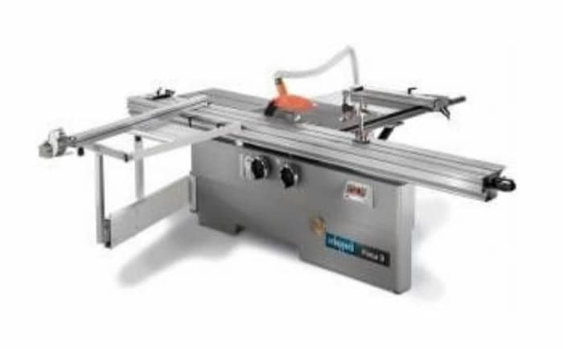
Yatar Daire Makineleri, testereye bitişik ve tamamlayıcı bir parçası olan, kayar tablalı ve sonradan şekil vermeli ön kenar kesme imkânı bulunan, malzemenin elle verildiği daire testere tezgâhlarıdır. Ahşap, sunta, plastik gibi malzemelerin istenen boyutlarda ve farklı devir hızlarında (3700, 5100 dev/dak) kesilmesi için kullanılır.
Daire testere ile altta belirtilen işlerde kullanılabilir
Uzun boy malzemelerin kesiminde,
Dolu, boş ve profil malzemelerin kesiminde,
Çapraz, gönyeli ve açılı kesim gereken parçalarda,
Parçalarda kısmi olarak boşaltmalarda.
Tabla: Gövde üzerine yatık vaziyette takılır. Orta kısmında kesici testere lamasının girebileceği ve rahatlıkla talaş atabileceği şekilde boşlukludur ve bunlar testerenin kolaylıkla sökülüp takılmasına olanak verir. Tabla üzerinde kanallar bulunur. Gönye siperi bu kanallara monte edilmiştir. Gönye siperi üzerinde parçayı sabitlemek için mengene bulunabilir. Bazı tablalar açılı kesim için ayar yapılabilecek şekilde dizayn edilmiştir.
Mil: Tablanın alt kısmında bulunan ve üzerine testere bağlanan yuvarlak, sert, çelik malzemedir. Motora genellikle bir kayışla bağlıdır ve testereye dönme hareketini iletir
Testere: Kesme işini yapan üzerine diş açılmış daire şeklinde lamadır. Ortasında mil geçmesi için delik ve sabitleme için kama kanalı vardır. Piyasada 80-600mm çaplar arasında bulunur. Kesilecek malzemeye göre değişiklik gösterir. Üzerinde atılan talaşların kişiye gelmesini önlemek için siperlik bulunur.
Motor: Gövdenin iç kısmına monte edilir ve dönme hareketi sağlar. Testereye direk bağlı tipeleri de mevcuttur. Kayış ve kasnaklarla mile bağlıdır.
Kullanımı;
Dairesel testere kullanımı için eğitim almadıysanız ve tecrübeniz yoksa bir uzmana danışınız.
Kesime başlamadan önce iş güvenlik ekipmanlarınızı kontrol edin. Koruyucu gözlük, yüz siperleri, iş ayakkabısı, iş kıyafeti, eldiven vb.
Kesilecek parça açılı veya düz kesilecekse tabla açısı kontrol edilir.
Eğer tablada sabitleme düzeneği var ise parça sabitlenir yoksa uygun şekilde dayamalara dayanır. Oynamasını önlemek amaçlı sıkıca tutulur.
Motor şalterden açılarak belirli bir devire gelinceye kadar beklenir.
Testere siperliğinin üzerindeki tutamaktan tutularak parçaya doğru bastırılır.
İstenilen kesme işlemi bittikten sonra makine kapatılır.
Dikkat: Çok fazla ve ani baskı uygulamak testerenin dişlerini kırabilir. Eğer metal parça kesiliyorsa çok baskı uygulamak metalin aşırı ısınarak çok çapaklı bir kesim olmasına sebebiyet verir. Parçaları dayamaya tam sabitlemeden kesmek parçanın fırlayarak yaralanmalara neden olabilir. Motor devirini almadan kesmek motoru yakabilir.
Kısımları alttaki gibidir
Gövde: Pik dökümden yapılmış kapalı kutu şeklindeki yapıdır. Tüm parçalar üzerine montajlanarak zemine sabitlenir.

Sıcak Pres (Sıcak Şekil Verme) Nedir?
Tamamen mekanik ısı kullanılarak, daha çok kapı, parke yüzeyi gibi alanlarda kullanılır. Sıcak pres makineleri yüksek basınç ve ısı uygulayacağı için, sıcak pres makinelerinin dış yüzeylerinin de çalışanların herhangi bir kazaya maruz kalmamaları için de büyük bir dikkat ve büyük bir özveri ile üretilmiş olması gerekir.
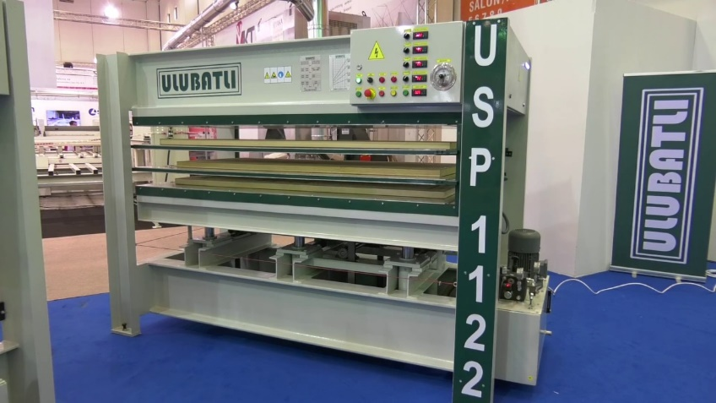

KAPI KOL KİLİT MAKİNASI
Ahşap kapı, panel kapı ve kaplamalı kapı kilit kol anahtar yeri ve menteşe yeri açmak için tasarlanmıştır.
Kilit derinlik ayarını kontrol panelinden ölçü yazarak otomatik ayarlar.
Barel kilit açabilir.
Makina PLC kontrolle çalışır ve dokunmatik ekranlıdır.
Kilit, kol ve anahtar yerini hızlı ve hassas yapar

KASA KESME MAKİNASI
Ahşap veya kompozit kapı kasası 45° - 90° kesmek ve metal clips bağlantı yerini açmak için tasarlanmıştır.
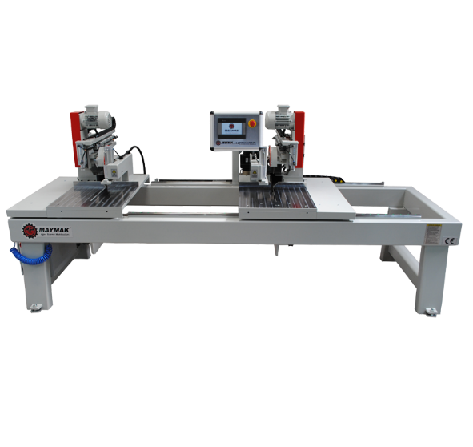
45° - 90° kesim açısı pnomatik silindir ile hızlı ve hassas ayarlanabilir.
Kasa üzerine kaplanan malzemeyi keserken kaplamayı kırmaz.
Testere muhafazaları, iş güvenliğine uygun şekilde tasarlanmıştır.
Kasa yan ölçüsü ve başlık ölçüsü kontrol panelin'den ayrı ayrı okunur.
Kontrol paneli kullanımı kolay ve dokunmatik ekranlıdır.
Otomatik ölçü ayar seçeneği opsiyoneldir.

Kapı ebatlama makinesi
Kapı ebatlama makinesi, preslenen kapıların tek operasyonda nihai boyutlarını aldığı, lambalı ve düz olarak hassas biçimde işlenerek ebatlandığı makinelerdir.

Kenar Bantlama Makinesi Nedir?

Kenar bantlama işlemleri, ağırlık olarak ahşap kökenli levhalarda yapılan işlemlerdir. Yanı sıra yüzey kaplama malzemelerinde de kenar bantlama işlemleri gerçekleşebilir. Yüzeyde elde edilen estetik görüntünün, aynı şekilde kenarlarda da elde edilmesi için kenar bantlama işlemi yapılır. Bu işlemin yapıldığı makinalara kenar bantlama makinası adı verilir. Kenar kaplama işlemi, malzemenin yüzeyi kaplandıktan sonra ya da yüzey kaplama işlemi yapılmadan önce uygulanabilen bir işlemdir. Buradaki amaç ürünün her bir köşesinin estetik olarak göze hoş gelmesini sağlamaktır. Yapılan tüm bu işlemler kısaca kenar işlemleri olarak adlandırılır. Kenar kaplama ve kenar bantlama, en sık tercih edilen kenar işlemlerinden birkaçıdır. Kenar bantlama işlemleri genellikle iki şekilde sınıflandırılır; düz kenar bantlama ve eğrisel kenar bantlama. Düz kenar bantlama işlemleri genellikle kutu mobilya imalatında daha sık kullanılan bir yöntemdir. Eğrisel kenar bantlama ise parça yüzeyine dik kenar oluşturacak şekilde bantlama tekniği yapılır. Düz kenar bantlama işlemi ve eğrisel kenar bantlama işlemlerinde 3 tip uygulama yapılır; manuel kenar bantlama, sürekli kenar bantlama ve CNC kontrollü kenar bantlama. Manuel ve sürekli kenar bantlama yöntemleri bilinen eski yöntemlerdendir. Ancak teknolojinin gelişmesiyle birlikte artık tüm bu işlemler bilgisayar destekli olarak da yapılabiliyor. Bu sayede hem insan gücü hafifletilmiş oluyor hem de hata payı düşürülmüş oluyor. Mobilya elemanlarının istenilen yüzeyine pvc kenar bandı yahut ahşap lamel yapıştırmak için kullanılan makinalardır.

Toz Emme Sistemleri ve Kullanım Alanları
Toz emme sistemleri; devamlı olarak tozlu, talaşlı ve dumanlı üretim yapan makinelerden çıkan toz ya da talaşı içine çeken sistemlerdir. Günümüzde endüstride sıklıkla kullanılan bu makineler, insan sağlığı açısından da oldukça yararlıdır. Çünkü sürekli tozlu ortamlarda çalışan kişilerin sağlıkları bozulduğu gibi iş verimleri de düşer. Toz emme sistemleri ise yapılan iş sonucunda ortaya çıkan toz, talaş ya da dumanı yayılmadan oluşma noktasında çeker ve atılmasını sağlarlar. Bu sayede de işçilerin soluduğu hava sürekli temiz ve sağlıklı kalır. Peki, bu sistemleri kullanımında dikkat edilmesi gerekenler nelerdir? Toz emici sistemler hangi alanlarda kullanılır?

Toz Emme Sistemlerinin Kullanımında Dikkat Edilmesi Gerekenler
Endüstriyel toz emme sistemleri çeşitli güç ve filtre seçeneklerine sahiptir. Bu doğrultuda toz toplayıcı sistemler arasından seçim yaparken çalışma ortamında oluşan kirliliğe dikkat edilmesi gerekmektedir. Ayrıca kimyasal gazların salındığı bir ortam ile talaş tozu olan bir ortam için gereken toz toplama filtreleri farklı niteliklerde olmalıdır. Makine devamlı olarak talaş ve toz toplayacağı için çalışır durumdayken maske kullanmak oldukça önemlidir.
Toz emme makineleri ile ilgili önemli bir diğer detay ise bakımlarıdır. Bu doğrultuda genel bakımları sırasında elektrikten kesilmeleri gerekmektedir. Periyodik olarak bakımlarının yapılması gereken bu makineler; alt ve üst toplayıcı çuvalları olmadan kesinlikle çalıştırılmamalı, tüm parçaları kontrol edilmelidir. Makinenin arıza yapması durumunda, değişmesi gereken parça yanlış değiştirilmemelidir. Bu noktalara dikkat edilmediği durumlarda ise iş kazaları meydana gelebilmektedir. Bu nedenle toz emme sistemleri ile ilgili bakımların mutlaka yapılması gerekmektedir.

Toz Emme Sistemlerinin Kullanım Alanları
Toz emme sistemlerinin pek çok kullanım alanı mevcuttur. Bu kullanım alanlarını ise kısaca şöyle sıralayabiliriz:
- Plastik, kimyasal ve ilaç endüstrisi
- Yağ buharları
- Metal endüstrisi
- Optik, medikal ve dental uygulamalar
- Baskı, matbaa ve kâğıt işleme
- Kaynak ve kesme robotları
- Taş, toprak, cam ve seramik ürünleri
- Endüstriyel süpürgeler
- Tekstil ve deri sektörü
- Geri dönüşüm ve çevre teknolojileri

METOD

Değer Akış Haritası:
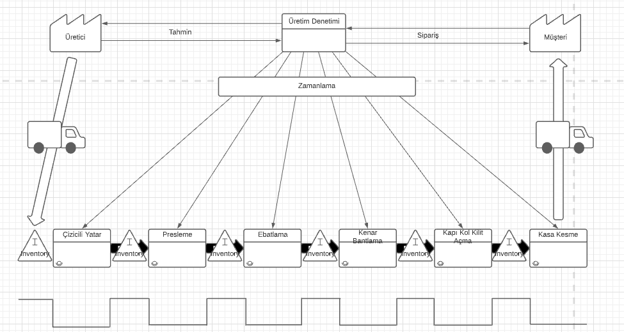

EXCEL UYGULAMASI

Uygulamanın giriş kısmında 3 adet buton bulunmaktadır bunlar Müşteriler, Stoklar ve Formlar butonlarıdır. Gitmek istediğimiz sayfanın butonuna bastığımızda direkt olarak oraya gitmektedir. Aşağıdaki resimde giriş kısmı gözükmektedir. (bkz. Resim 1 Ana Sayfa)


Resim 1 Ana Sayfa

MÜŞTERİLER SAYFASI
Bu sayfada 3 farklı kullanım yeri vardır ilk olarak Ana Sayfa butonu kullanımı tıkladığımızda ana sayfaya geri dönmektedir. (bkz.Resim 2 Müşteriler Sayfası)

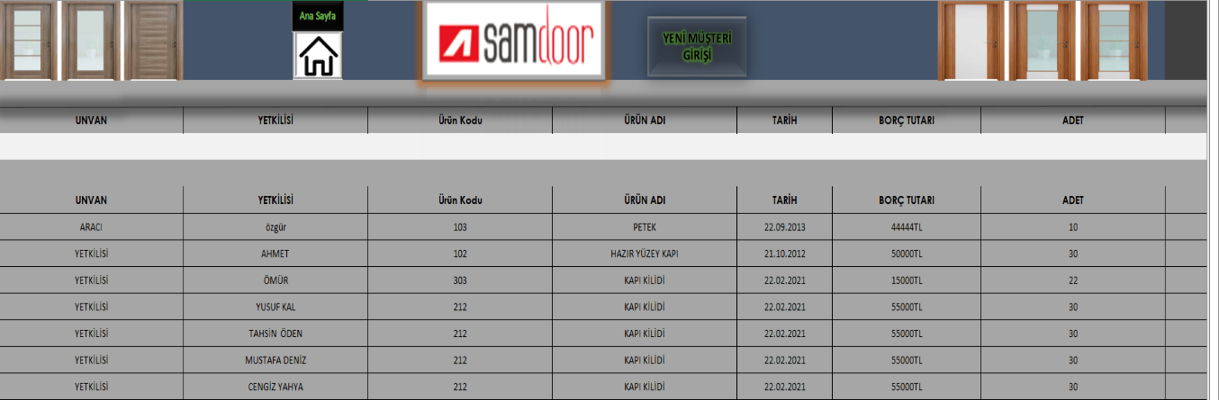
Resim 2 Müşteriler Sayfası

İkinci kısım hızlı arama yeri ise aşağıdaki şekildeki beyaz kısımdır bu kısımda kritere göre arama yapılabilmektedir.(bkz.Resim 2.1 Hızlı Arama)
Resim 2.1 Hızlı Arama
Burda 2 kritere göre arama yapıldıgında aynı müşteriye ait 3 bilgi görünmektedir.Ürün koduna 205 girdigimizde ise otomatik olarak tablo kendini güncelleyecektir ve sadece 205 ürün kodlu deniz kayli adlı müşteri cıkacaktır.(bkz. Resim 2.2 Hızlı Arama örnk)

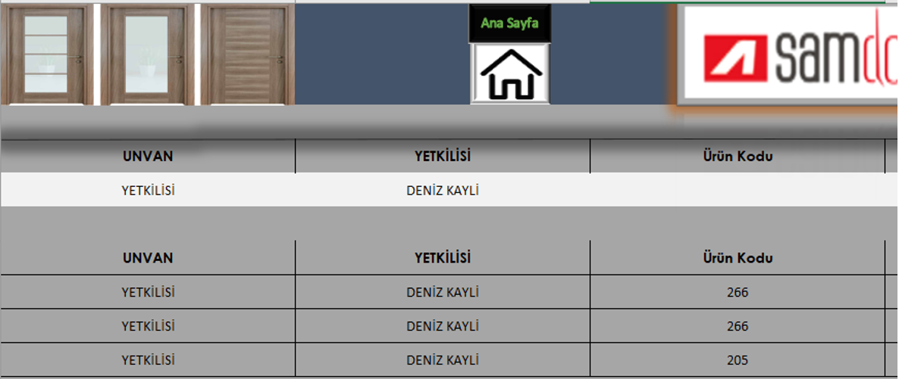
Resim 2.2 Hızlı Arama örnk

      - Yeni Müşteri Girişi Butonu
Üçüncü kısım ise yeni müşteri girişi adlı araç çubuğumuzdur. Bu kısımdan yeni müşteri kaydı, müşteri bilgilerinde bir hata var ise değişiklik(düzeltme) ve bul butonu ile beraber müşteri bilgilerine hızlı bir şekilde ulaşım sağlana bilmektedir. (bkz.Resim 2.3 Yeni Müşteri Girişi)

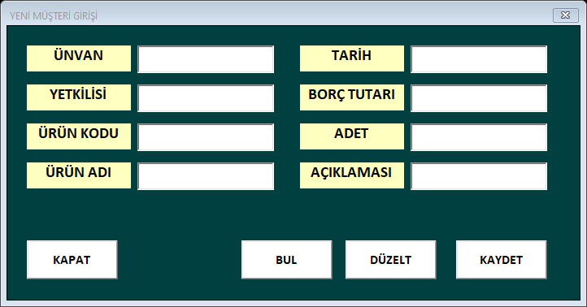
Resim 2.3 Yeni Müşteri Girişi

      - Bul Butonu
Bul butonuna bastığımızda açılan ekran budur müşterinin ismini girdimizde bilgileri karşımıza çıkmaktadır. (bkz.Resim 2.4 Bul butonu)

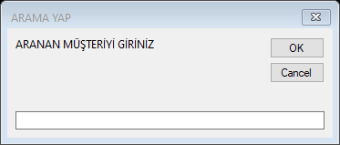
Resim 2. 4 Bul butonu

      - Ana Sayfa Butonu
Butonun kullanım amacı kısaca ana sayfaya tek tuşla geri dönmek için vardır(bkz.Resim 2.5 Ana Sayfa Butonu)


Resim 2. 5 Ana Sayfa Butonu

STOKLAR SAYFASI
Stoklar sayfamızda ise 4 farklı kullanım alanı vardır bunlar müşteriler sayfasında oldugu gibi ana sayfa butonu, Kritere göre arama yapabilmek için olan ara ve temizle butonu ve stok araçlar butonu olmak üzere 4 e ayrılmaktadır.(bkz.Resim 3 Stoklar Sayfası)

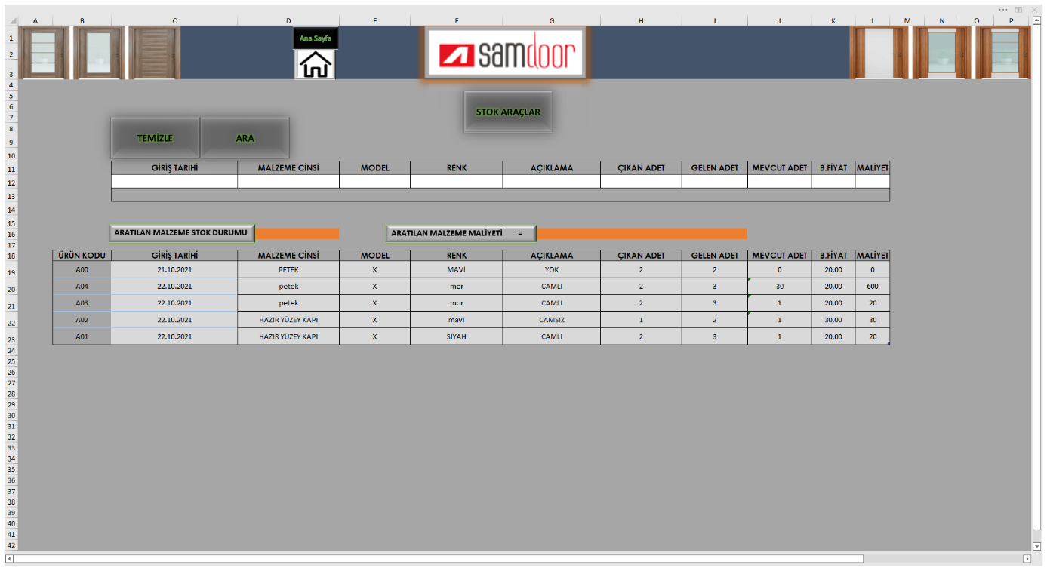
Resim 3 Stoklar Sayfası

      - Temizle Butonu
Temizle butonunun kullanım amacı kritere göre arama yapıldığında tek tek silmek yerine tek bir buton yardımı ile içeriği temizlememize yaramaktadır. (bkz.Resim 3.1 Ara Temizle Butonu)

      - Ara Butonu
Aşağıdaki şekildeki yere bilgilerin girilip arama yapılmak istendiğinde arama yapmak amacı ile kullandığımız butondur. (bkz.Resim 3.1 Ara Temizle Butonu)
Resim 3.1 Ara Temizle Butonu
      - Ana Sayfa Butonu
Butonun kullanım amacı kısaca ana sayfaya tek tuşla geri dönmek için vardır.( bkz.Resim 2.5 Ana Sayfa Butonu)
      - Stok Araçlar Butonu
Müşteriler kısmında olduğu gibi bul , düzelt ,kaydet butonlarının kullanım şekli aynıdır ek olarak stok sorgulama butonu vardır.(bkz.Resim 3.2 Stok Araçlar Butonu)

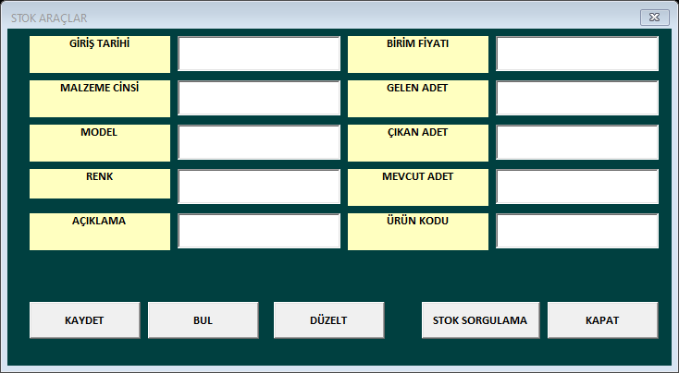
Resim 3.2 Stok Araçlar Butonu

      - Stok Sorgulama Butonu
Stok sorgulama butonunun kullanım amacı stokta bulunan malzemelerin durumunu incelemektedir. Aşağıdaki şekilde olduğu gibi stok sorgula butonuna bastığımızda eğer azalan bir stok var ise ekrana uyarı verip azalan stokları listeleyerek sunmaktadır.(bkz.Resim 3.3 Stok Sorgulama Butonu)

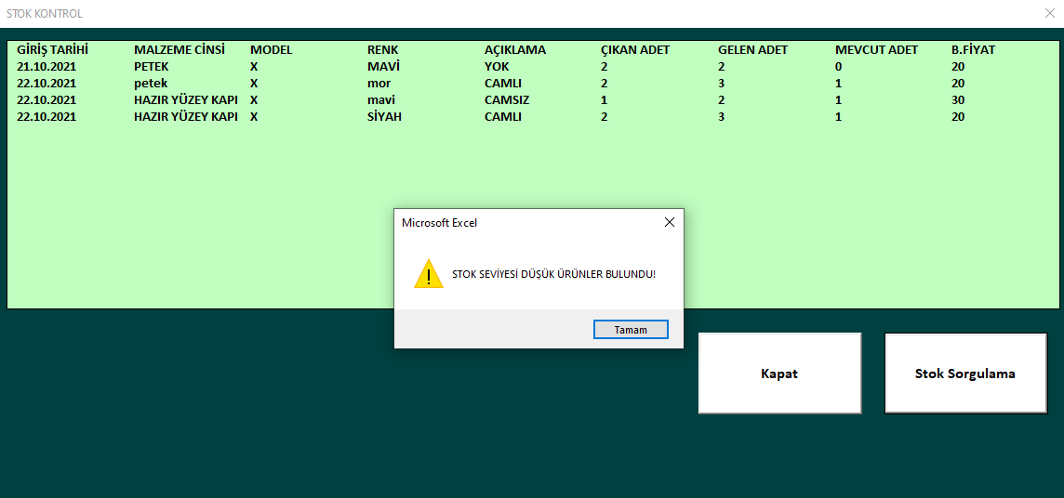
Resim 3.3 Stok Sorgulama Butonu

FORMLAR SAYFASI VE BUTONU
7 adet form bulunmaktadır bunlar:
- Sevkiyat Formu (Resim 4 Sevkiyat Formu)
- Sipariş Formu (Resim 6 Sipariş Formu)
- Teslimat Formu (Resim 5 Teslimat Formu)
- Kapı Ölçüm Formu (Resim 8 Kapı Ölçüm Formu)
- Kapak Ölçüm Formu (Resim 9 Kapak Ölçüm Formu)
- İş Takip Formu (Resim 7 İş Takip Formu)
Aşağıdaki şekilde bulunan butonlar yardımı ile formlar arası geçiş yapılabilmektedir. (bkz.Resim 4 Formlar Butonu)
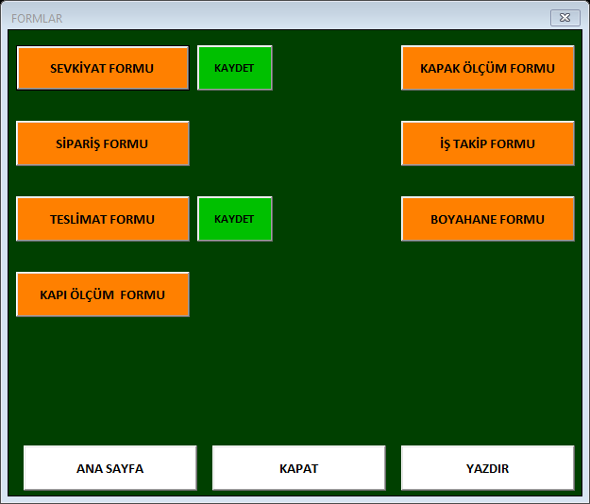
Resim 4 Formlar Butonu

Kaydet Butonu
Kullanım amacı formu form no suna göre kayıt almaktır ve kaydettikten sonra form otomatik olarak temizlenmektedir.

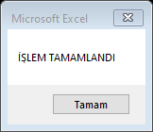

Yazdır Butonu
Kullanım Şekli aktif olan(bulunduğumuz)sayfanın form kısmını butona bastığımızda yazdırmaktadır.

Sevkiyat Formu

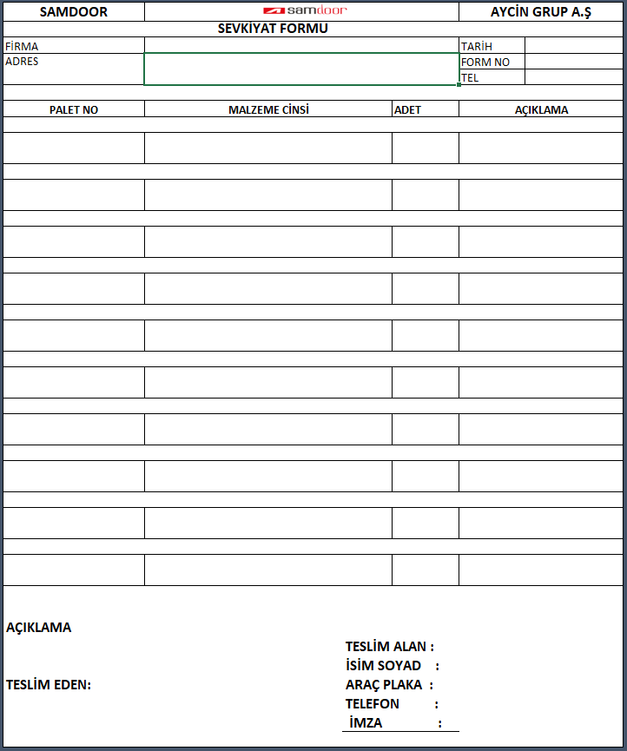
Resim 4 Sevkiyat Formu

Teslimat Formu

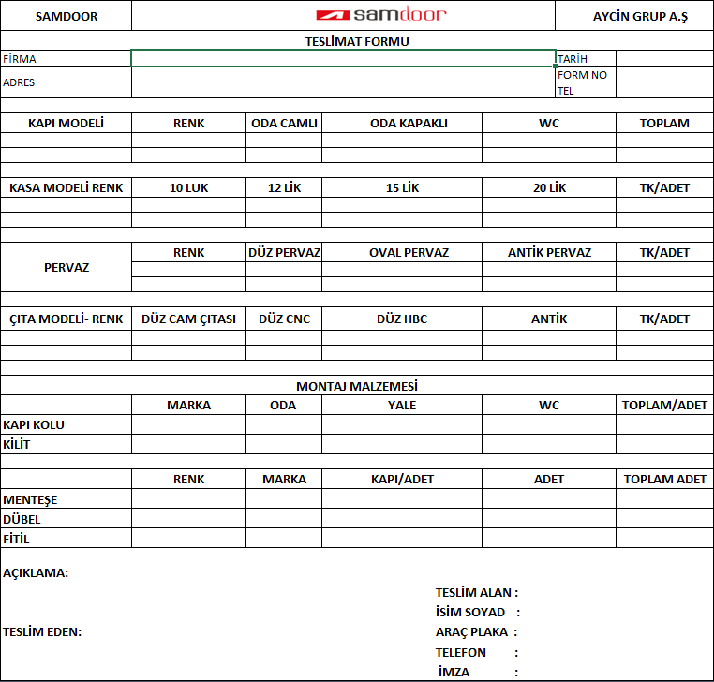
Resim 5 Teslimat Formu

Sipariş Formu
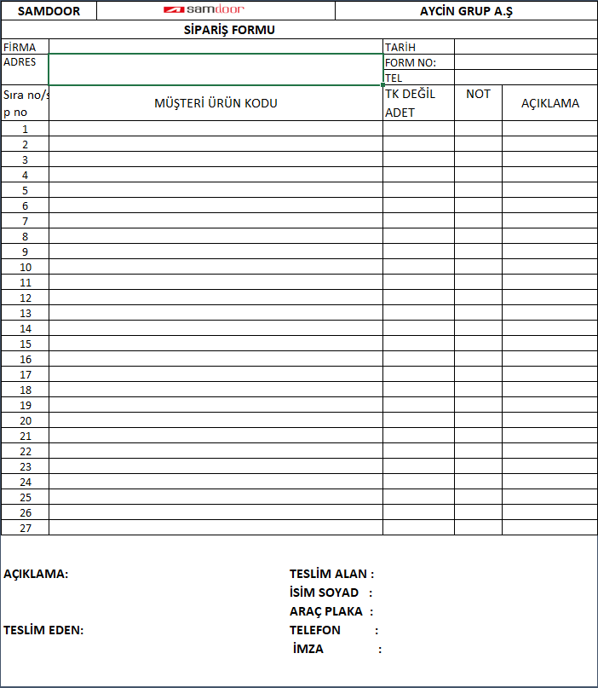
Resim 6 Sipariş Formu

İş takip Formu

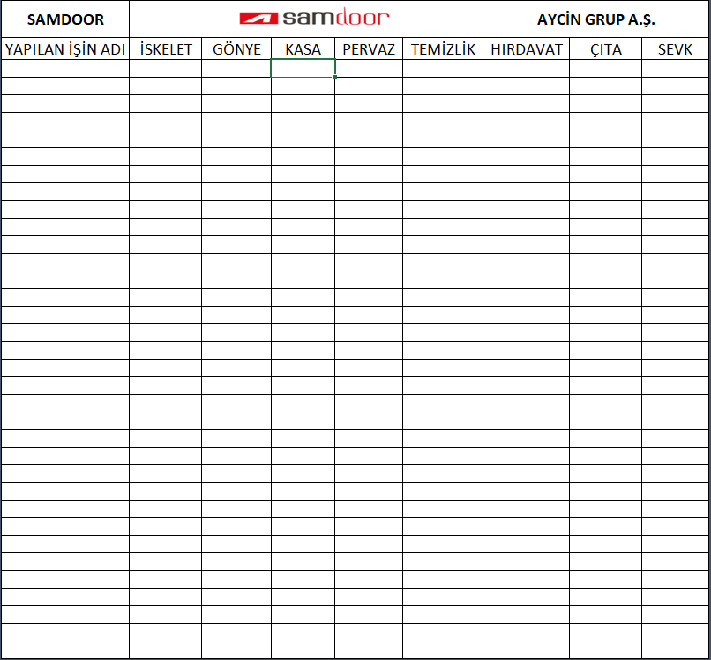
Resim 7 İş Takip Formu

Kapı Ölçüm Formu

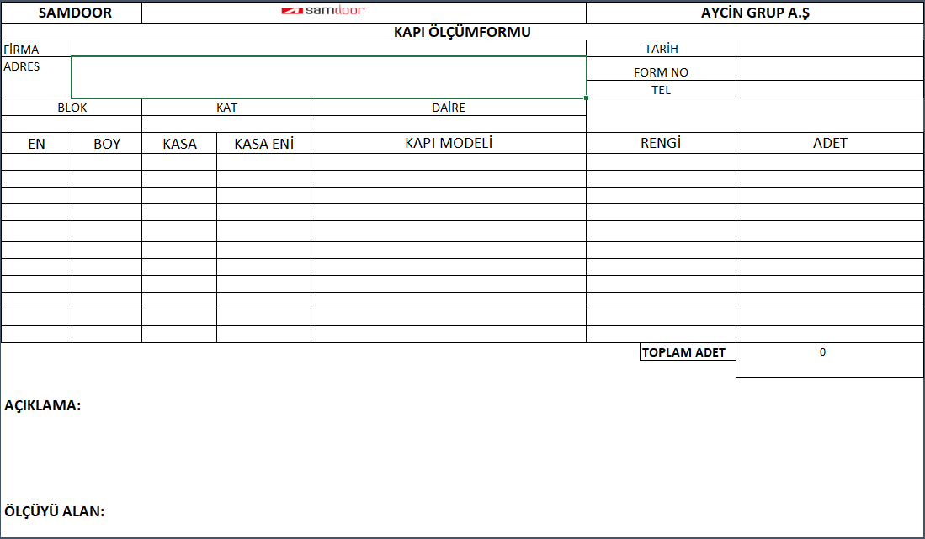
Resim 8 Kapı Ölçüm Formu

Kapak Ölçüm Formu

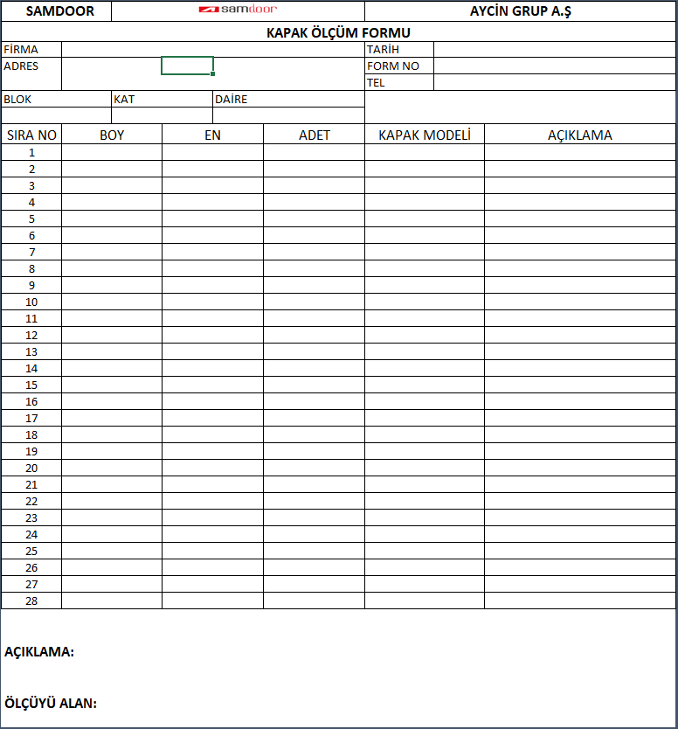
Resim 9 Kapak Ölçüm Formu

BULGULAR VE YAPILAN İYİLEŞTİRMELER

KAYNAKÇA
[1] “Çalışanların Gürültü İle İlgili Risklerden Korunmalarına Dair Yönetmelik”; Resmi Gazete; Sayı:28721; 28 Temmuz 2013.
[2] Ergun, A. T. E. Ş., & ALAGÖZ, M. G. (2018). Tarım Makinaları İmalatı Yapan Bir Firmada Gürültü Analizi. Karaelmas İş Sağlığı ve Güvenliği Dergisi, 2(1), 13-22.
[3] Serin H.; Şahin Y.; Durgun M.; “Küçük Ölçekli Mobilya İşletmelerinde Gürültü Analizi”; Ormancılık Dergisi; 9(2); (2013); 1-8.
[4] BAKANLIĞI, Ç. V. S. G., & MÜDÜRLÜĞÜ, İ. MOBİLYA SEKTÖRÜNDE AĞAÇ TOZU MARUZİYETİNİN ÖNLENMESİNDE ENDÜSTRİYEL HAVALANDIRMA TASARIMI.
[5] Gül, Z. (2006). Yazılım geliştirme sürecinin iyileştirilmesi ve Türkiye uygulamaları (Doctoral dissertation, Fen Bilimleri Enstitüsü).
[6] Onur GAGA (2009). SÜREÇ ANALİZİ VE SÜREÇ İYİLEŞTİRME METODOLOJİSİ VE KISITLAR TEORİSİ YÖNTEMİYLE SÜREÇ ANALİZİ UYGULAMASI
[7] Sema SOYDAN (2006). SÜREÇ YÖNETİMİ VE İYİLEŞTİRİLMESİ ÜZERİNE BİR UYGULAMA

